Nationale Volkspartij voor Vrijheid en Rechtvaard (NVVR)

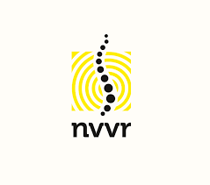

Fractievoorzitter:

Wouter Wilmink

Partijvoorzitter:

Ivar Post